C o l l è g e O l y m p e
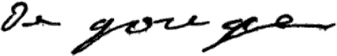

12-16 septembre 2016
(sous réserve de modifications)

Lundi 12 septembre Mardi 13 septembre

Concombre* Œuf dur
ou céleri rémoulade* ou salade dés de jambon

Jambon braisé Cuisse de pintade
Blé Ratatouille/haricots beurre

Fromage Yaourt

Liégeois Fruit *

* produit frais de saison (priorité est donnée aux fruits et légumes
cultivés dans la couronne bordelaise et le Lot-et-Garonne)
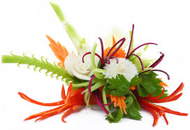

Jeudi 15 septembre Vendredi 16 septembre
Salade de tomates* Salade mexicaine
ou pomelo ou salade soja

Veau marengo Poisson pané
Pommes vapeur Brocolis/poêlée de légumes

Fromage blanc Fromage

Biscuit Fruit *

Le principal Le gestionnaire

N. BONNET O. AUCHTER

